Механізми органічних реакцій

Практична робота 1
(підготувати доповідь на 1 одне з запропонованих питань)

- Класифікація органічних реакцій
- Термодинамічні умови перебігу хімічних реакцій
- Класифікація реакцій за їхніми кінетичними і термодинамічними параметрами
- Багатостадійність хімічних реакцій
- Кінетичний і термодинамічний контроль продуктів реакції
- Радіуси атомів, енергії й довжини міжатомних зв'язків
- Електронегативність атомів і її вплив на розподіл зарядів у молекулі
- Індуктивний вплив атомів у молекулі
- Електронна ізомерія. Мезомерні структури
- Кон'югація π-орбіталей
- Гіперкон'югація
- Мезомерний ефект

БАЗОВІ ПОНЯТТЯ ПРО ХІМІЧНІ ВЗАЄМОДІЇ
  - КЛАСИФІКАЦІЯ ОРГАНІЧНИХ РЕАКЦІЙ

Усі реакції, відомі в органічній хімії, можна розділити на чотири загальні типи:
реакції розпаду, сполучення, обміну та перегрупування. Кожен із цих типів може включати кілька різновидів, кількість яких із часом збільшується. Наприклад, реакції розпаду включають відщеплення (елімінування) низькомолекулярних сполук: водню, води, галогеноводнів, галогенів, спиртів, амоніаку тощо. Відповідно, їх ще називають реакціями дегідрування, дегідратації, дегідрогалогенування, дебромування і т. д.
Реакції сполучення (приєднання) є протилежністю до реакцій розпаду. Тут найбільш популярними є реакції приєднання малих молекул до великих. Їх теж називають за типом малої молекули: гідрування, гідратація, гідрогалогенування, галогенування тощо. Сполучення молекул середнього розміру ще називають каплінгом, або копуляцією. Окремим типом реакцій сполучення є полімеризація – утворення молекул полімерів.
У реакціях обміну дві молекули обмінюються своїми частинами. Це – найбільш численна група реакцій. Заміщення, конденсація, поліконденсація, метатезис, нейтралізація належать до цього типу. Часто реакції каплінгу теж належать до реакцій обміну.
У реакціях перегрупування змінюється порядок з'єднання атомів у молекулі. Це досить рідкісний тип хімічних реакцій. Тому перегрупування класифікують за механізмом перетворення (катіонні, секстетні, радикальні, аніонні), за типом субстрату (аллільне, пінаколінове, бензилове), а частіше – за ім'ям науковців, які його відкрили.
Окремо варто сказати про утворення циклічних сполук. Реакції циклізації можуть належати до одного з типів: сполучення, обміну або ізомеризації – залежно від будови субстратів і продуктів, що утворюються. І ще, розрив хімічних зв'язків може відбуватися за двома механізмами: гетеролітичним – коли спільна електронна пара залишається біля одного з атомів, і гомолітичним – коли біля кожного з атомів залишається по електрону й утворюються вільні радикали. Як наслідок, усі реакції можна розподілити на два типи: гетеролітичні й гомолітичні. Проте, є третій – окремий тип
- перициклічні реакції, у яких неможливо зареєструвати ні радикалів, ні гетеролітичного розриву, бо в них відбувається синхронний розрив та утворення нових зв'язків у циклічному перехідному стані.
Хімічні реакції завжди відбуваються під впливом певного стимулу: температури, тертя, опромінення світлом оптичного чи мікрохвильового діапазонів або під дією ультразвуку. Відповідно, усі реакції поділяються на термохімічні, фотохімічні, мікрохвильові, сонохімічні тощо. Найбільш поширеним розділом органічної хімії є термохімічні перетворення.
Урешті, хімічні реакції класифікують за їхньою молекулярністю. Існують мономолекулярні, бімолекулярні та тримолекулярні процеси. Мономолекулярними називаються процеси, у яких на ключовій стадії фігурує лише один тип молекул. Мономолекулярними процесами є реакції розпаду. Проте й інші типи реакцій (ізомеризації, обміну) можуть включати окремі стадії, що відбуваються за мономолекулярним механізмом. У них найповільнішою, ключовою стадією може виявитись розпад або ізомеризація проміжного продукту. У мономолекулярних реакціях зміна концентрації субстрату S із часом пропорційна загальній концентрації субстрату:
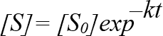
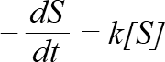 , після інтегрування:,
де k – константа пропорційності, яка і є константою швидкості реакції, t – час, [S₀] – початкова концентрація субстрату. Із формули очевидно, що константа швидкості першого порядку має розмірність с^{–1}.
Отже, унаслідок процедури інтегрування маємо експоненційну залежність, яка показує, що в мономолекулярних реакціях концентрація субстрату спадає, а концентрація продукту зростає експоненційно.
Бімолекулярними називаються реакції, де у процесі взаємодії беруть участь дві молекули: субстрат S і реагент R:
S + R → P
S + S → P
У них швидкість реакції прямо пропорційна добутку концентрацій реагенту та субстрату:
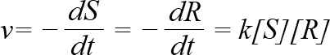,
де k – константа швидкості реакції, t – час, [S] – концентрація субстрату, [R] – концентрація реагенту. Константа швидкості другого порядку має розмірність л∙моль^{–1}∙с^{–1}.
У випадку, коли у бімолекулярному процесі взаємодіють дві однакові молекули, швидкість реакції пропорційна квадрату концентрації субстрату:
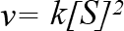
.
Відомі також тримолекулярні процеси, де у взаємодії беруть участь три молекули, субстрату S, реагенту R₁ і реагенту R₂:
S + R₁ + R₂ → P,
або, інший варіант: S + S + R → P.
Часто третім учасником виступає каталізатор, наприклад, кислота або основа. Якщо реакція є багатостадійною, то вона теж матиме тримолекулярну кінетику, коли саме взаємодія трьох молекул буде її найповільнішою стадією. У тримолекулярних процесах швидкість реакції є пропорційною добутку концентрацій усіх учасників взаємодії:
S + R₁ + R₂ → P, 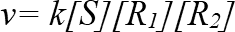

S + S + R → P, 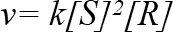
Константа швидкості тримолекулярного процесу має розмірність л²∙моль^{–2}∙с^{–1}. Отже, відслідковуючи кінетику взаємодії, можна визначити молекулярність реакції. Для цього аналізують залежність зміни концентрації субстрату з часом для трьох функцій концентрації: Log[S], 1/[S] і 1/[S]² (рис. 1.1). У такому досліді, щоб зміна концентрацій реагентів R, R₁ або R₂ не впливала на швидкість реакції, їх беруть у багатократному надлишку.
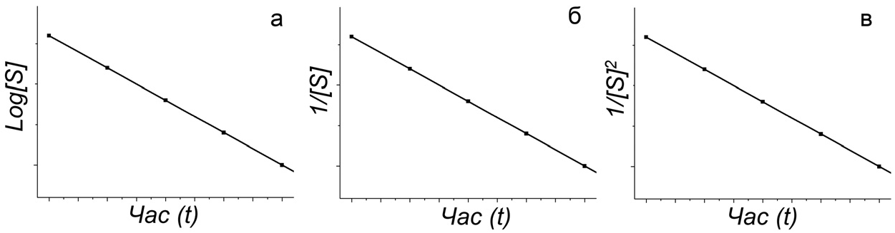
Рис. 1.1. Лінеаризація залежності зміни концентрації субстрату від часу для мономолекулярного (А), бімолекулярного (Б)
і тримолекулярного (В) механізму реакції.
Кінетика бімолекулярного процесу S + S → P підлягає залежності В

Окремий тип залежності швидкості реакції від концентрації субстрату мають ланцюгові реакції. Горіння, полімеризація, хлорування алканів і багато інших хімічних перетворень відбуваються за ланцюговим механізмом. Ланцюгові реакції мають три послідовні стадії: зародження ланцюга, його розвиток та обрив. На одну подію зародження ланцюга і його обриву може припадати мільйон подій розвитку. У більш складних ланцюгових реакціях існують стадії розгалуження і передачі ланцюга. Як наслідок, кінетика ланцюгових реакцій є більш складною [1].

Список літератури
    - Денисов Е. Т. Химическая кинетика / Е. Т. Денисов, О. М. Саркисов, Г. И. Лихтенштейн. – М. : Химия, 2000.

  - ТЕРМОДИНАМІЧНІ УМОВИ ПЕРЕБІГУ ХІМІЧНИХ РЕАКЦІЙ

Будь-яке хімічне перетворення може відбутися лише тоді, коли виконуються дві умови:
- щодо зміни вільної енергії (енергії Гіббса) системи реагенти середовище та
  - щодо енергії активації хімічної реакції.
Реакція відбувається лише тоді, коли вільна енергія системи має негативний приріст (спадає): ∆Е ≤ 0 [1]. У випадку, коли вільна енергія системи в ході реакції не змінюється, концентрація продукту реакції Р є рівною концентрації субстрату S. Це твердження є справедливим лише в умовах рівноваги між вихідними та кінцевими речовинами. Із модифікованої формули Больцмана (1) можна обчислити, що для ефективного перетворення субстрату у продукт за кімнатної температури різниця у вільних енергіях початкової й кінцевої систем повинна бути не меншою за 5 ккал/моль.
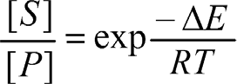 (1), де S – субстрат, P – продукт, R універсальна газова стала, Т – температура (К).
Друга умова – це подолання енергетичного бар'єру реакції (рис. 1.2). Виявляється, що в переважній більшості хімічних реакцій молекули не можуть взаємодіяти, якщо вони з середовища не отримають порцію додаткової енергії, яку називають енергією активації реакції (звідки і як збирається енергія буде розглянуто далі). Ця енергія витрачається переважно на збільшення довжини валентних зв'язків у ході реакції та на деформацію валентних і двогранних кутів молекули субстрату, необхідну для проходження реакції.
Усі органічні сполуки в реакції з киснем повітря мають високий негативний приріст вільної енергії (сотні ккал/моль), і мали б швидко перетворюватись на продукти горіння. Проте цього не відбувається й наш світ існує. Він існує завдяки тому, що більшість процесів окиснення органічних речовин має порівняно високу енергію активації [2], унаслідок чого за кімнатної температури вони окиснюються дуже повільно. Кілька тисяч років необхідно, щоб перетворити листок папірусу на попіл (у воло- гому кліматі гриби знищують його за кілька років). Швидкість хімічної реакції виражається через константу швидкості k рівнянням Арреніуса (2).
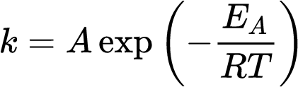 (2),
де А – стала, значення якої залежить від типу реакції, від просторової будови реагентів, E_{A} – енергія активації реакції, R – універсальна газова стала, Т – температура (К).
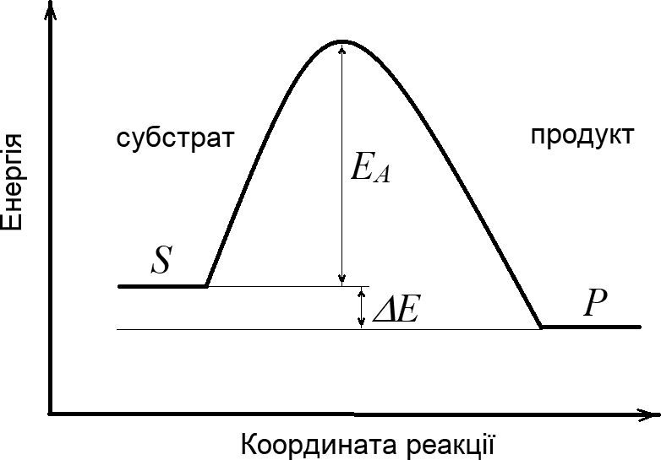

Рис. 1.2. Зміна вільної енергії системи під час хімічної реакції
Із рівняння Арреніуса можна зробити кілька важливих висновків. Перший – за низьких температур відбуваються лише реакції з найнижчою енергією активації. Другий – для досягнення достатньої швидкості певної реакції слід підвищити температуру реакційної суміші.
Подальші висновки випливають при порівнянні енергій ковалентних зв'язків у органічних сполуках: підвищення температури призводить до зниження вибірковості взаємодії. При високих температурах набір продуктів змінюється, а їхня різноманітність збільшується. Урешті, рівняння Гіббса (3) свідчить про те, що при підвищенні температури починають домінувати реакції розпаду органічних сполук на менші молекули. Із урахуванням рівняння Арреніуса й енергій ковалентних зв'язків це свідчить про те, що за температур 200–300 °С усі органічні сполуки починають розпадатися на радикали, а подальше підвищення температури призводить до зменшення розміру радикальних молекул. Ентропія системи зростає при збільшенні кількості молекул у системі та при зростанні кількості конформацій, у яких пере- бувають молекули.
(3),
де ∆G=∆Е – зміна вільної енергії системи, ∆Н – зміна ентальпії під час реакції, Т – температура (К), ∆S – зміна ентропії [1, 2].

Список літератури
- https://en.wikipedia.org/wiki/Gibbs_free_energy
- https://en.wikipedia.org/wiki/Activation_energy

  - КЛАСИФІКАЦІЯ РЕАКЦІЙ ЗА ЇХНІМИ КІНЕТИЧНИМИ І ТЕРМОДИНАМІЧНИМИ ПАРАМЕТРАМИ

Отже, усі хімічні реакції можна поділити на швидкі (Е_{А} ≥ 0), повільні (Е_{А} >> 0), оборотні (∆G ~ 0) і необоротні (∆G>>0). П'ятий, найбільш рідкісний тип – це безбар'єрні процеси, у яких енергія активації близька до нуля (Е_{А} ≈ 0, рис. 1.3).
Швидкі реакції мають низьку енергію активації й тому відбуваються за кімнатних, навіть за мінусових температур. Усі реакції нейтралізації й багато інших реакцій обміну належать до цього типу. Наприклад, перетворення хлорангідридів карбонових кислот в естери у реакції зі спиртами можна проводити за температур < 0 °С. Феноли взаємодіють із гідроксидом натрію у спирті навіть при –110 °С. Нестабільні сполуки саме тому й зберігають у холодильнику, за низьких температур, бо енергія активації їхнього розпаду є низькою.
Повільні реакції вимагають нагрівання, щоб досягти енергії активації процесу, а з цим і достатньої швидкості взаємодії. На- приклад, взаємодія хлоробензену з гідроксидом натрію вимагає температур більше 200 °С, а ініціація горіння целюлози на повітрі – 400 °С. Ізомеризацію алканів нафти навіть у присутності каталізаторів проводять при температурах вище 500 °С.
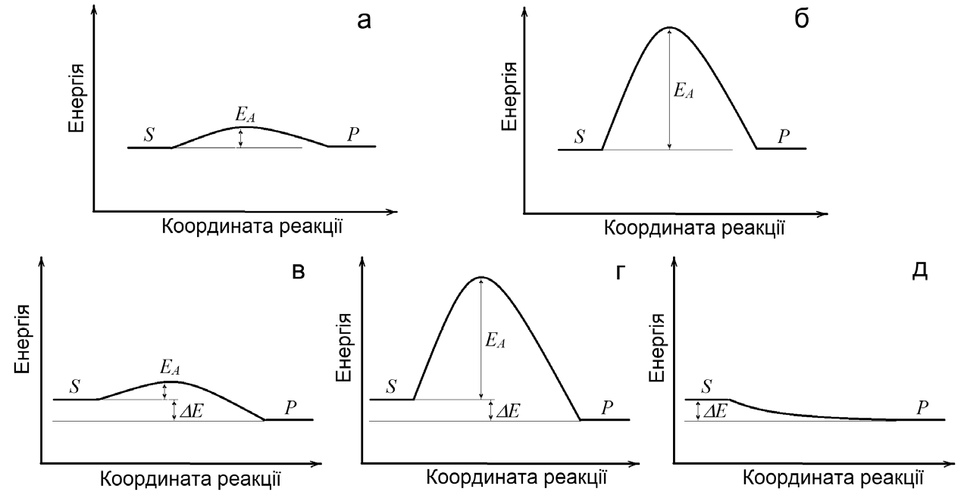
Рис. 1.3. Класифікація органічних реакцій за їхніми кінетичними і термодинамічними параметрами: швидкі (а, в, д), повільні (б, г), оборотні (а, б) необоротні (в, г, д) і безбар'єрні (д)

В оборотних реакціях у суміші залишається значна частка вихідного субстрату, і щоб досягти задовільного виходу продукту, останній слід видаляти із зони реакції (переведенням в іншу фазу осадженням, випарюванням, адсорбцією тощо). Наприклад, у реакції бензойної кислоти з бутанолом швидко встановлюється рівновага. Щоб отримати з хорошим виходом бутилбензоат, суміш нагрівають до кипіння. Вода, що утворюється, видаляється з розчину, а вихід бутилбензоату наближається до 100 %. Цього немає потреби робити в необоротних реакціях, бо тут концентрація субстрату з часом самовільно знижується до значень менше 1 %.
Безбар'єрні процеси – окремий випадок у світі органічних реакцій, бо для їхнього спостереження слід створити спеціальні умови. Навіть реорганізація молекул розчинника в сольватній сфері комплексу реагент – субстрат є процесом, що має суттєву енергію активації. У безбар'єрних процесах сольватна сфера є незмінною, а зміни координат усіх атомів реагенту та субстрату мінімальними (окрім тих, що беруть безпосередню участь у реакції). Найбільше інформації зібрано про фотохімічні безбар'єрні реакції. Адже шляхом переведення сполуки у збуджений стан, завдяки високій швидкості поглинання фотону (<10^{–15} с) легко досягти початкових умов дослідження цього процесу. Інший спосіб вивчення безбар'єрного процесу – спостереження за сполукою під час її переходу зі збудженого в основний стан.
Безбар'єрні реакції відбуваються навіть за гелієвих температур (≤3 К) і належать до найбільш швидких хімічних процесів. Оскі- льки швидкість реакції напряму пов'язана з масою атомів, що переміщуються під час реакції, найбільш швидкими є реакції перенесення протону – найлегшого з атомів на найкоротшу відстань, якою може бути внутрішньомолекулярний водневий зв'язок. Наприклад, у 10-гідроксибензо[h]хіноліні процес перенесення протону від атома Оксигену до Нітрогену після фотозбудження триває 12 фемтосекунд (12∙10^{–15} с), тоді як удвічі важчий атом дейтерію в цій сполуці зміщується за 25 фемтосекунд (рис. 1.4) [1].
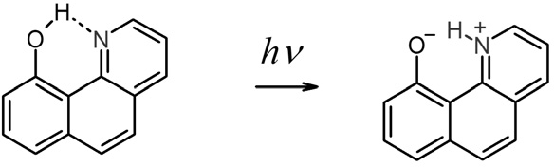
Рис. 1.4. Схема реакції фотоперенесення протону
у 10-гідроксибензо[h]хіноліні за безбар'єрним балістичним механізмом

Відношення швидкостей V_{H}/V_{D} тут відтворює ізотопний ефект, який у цьому разі відповідає безбар'єрному балістичному механізму реакції, коли енергія фотозбудження молекули перетворюється на енергію коливань атомів, і валентні коливання групи ОН прискорюють хімічне перетворення [1].
Визначено, що за температури 3К процес перенесення протону від атома Оксигену ОН-групи до карбонілу у флавонолі після фотозбудження триває 40 фемтосекунд [2]. Схему реакції подано на рис. 1.5. Утворений таутомер після випромінення фотону перетворюється у початковий субстрат за час близько 300 фемтосекунд. Така значна різниця в часі свідчить про вклад у реакцію перенесення протону енергії процесів коливання атомів, що відбуваються після поглинання фотону.
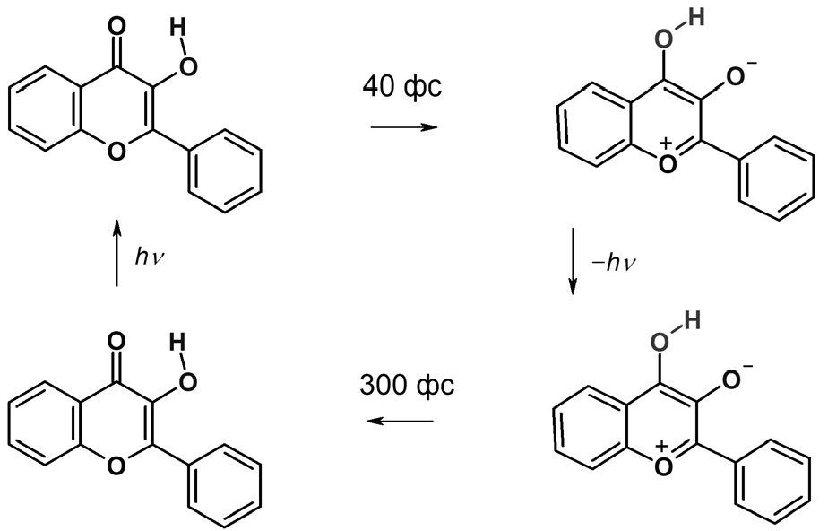
Рис. 1.5. Схема фотоперенесення протону у флавонолі (вгорі) і зворотної реакції утворення початкової форми сполуки

Обидва процеси відбуваються за механізмом тунелювання протону, який починає працювати на мінімальних відстанях між початковою й кінцевою точкою координати реакції.
Цікаво, що атом дейтерію у вищенаведеній реакції перено- ситься у шість разів повільніше – як у прямій, так і у зворотній реакції. Ця різниця повністю відповідає ізотопному ефекту, за- реєстрованому для багатьох хімічних реакцій за участі ізотопів атома Гідрогену – протію та дейтерію. Оскільки згідно з даними квантово-хімічних розрахунків перенесення протону у флавоно- лі має енергетичний бар'єр, вважають, що за низьких температур це перетворення відбувається за механізмом тунелювання протону, коли швидкість реакції залежить не від висоти бар'єру, а від його площі, приблизно – добутку висоти на ширину.
Отже, інша цікава особливість безбар'єрних процесів полягає в тому, що вони не підлягають стандартним законам хімічної кінетики. Зокрема, як і варто було очікувати, тут рівняння Арреніуса не працює, бо швидкість реакції при 20 К є рівною швидкості при 3 К [2]. Більш важливою є відстань, яку долає атом під час реакції та величини зарядів на атомах. У флавонолі водневий зв'язок має довжину 2.4 Å. У шестичленному циклі водневого зв'язування (у 10-гідроксибензо[h]хіноліні, саліциловому альдегіді тощо) він є значно коротшим, близько 1.8 Å. Тому міграція протону в орто-гідроксикарбонільних сполуках є найшвидшим із відомих хімічних процесів. Вона триває близько 10 фемтосекунд. Фактично, швидкість перенесення протону тут співвідноситься з періодом валентного коливання групи ОН. Механізми перенесення протону відіграють важливу роль у біо- логічних процесах, і тому піддаються глибокому вивченню.
Насамкінець можна стверджувати, що найкращі синтетичні можливості і практичну цінність мають реакції з низькою енер- гією активації. Саме в них досягається найкраща регіо- та сте- реоселективність взаємодії, а отже – найвищі виходи цільових продуктів. А підбір умов для певної реакції полягає у зниженні енергії активації бажаного процесу та в підвищенні активацій- них бар'єрів для небажаних перетворень [1, 2].

Список літератури
- Lee J. Active Role of Proton in Excited State Intramolecular Proton Transfer Reaction / J. Lee, C.-H. Kim, T. Joo // J. Phys. Chem. A. – 2013. – V. 117. – P. 1400–1405.
- Bader A. N. Excited state and ground state proton transfer rates of 3-hydroxyflavone and its derivatives studied by Shpol'skii spectroscopy; the influence of redistribution of electron density /
A. N. Bader, V. G. Pivovarenko, A. P. Demchenko et al. // J. Phys. Chem. B. – 2004. – V. 108. – P. 10589–10595.

  - БАГАТОСТАДІЙНІСТЬ ХІМІЧНИХ РЕАКЦІЙ

У наступних розділах ви переконаєтеся, що навіть хімічне перетворення однієї сполуки часто є складним процесом, який можна розділити на кілька простих стадій. Більшість хімічних реакцій у розчинах є багатостадійними процесами. У кожній послідовності перетворень існує одне – із найбільшою енергією активації (рис. 1.6, перетворення Р₁→Р₂). Саме це перетворення обмежуватиме та визначатиме загальну швидкість ланцюжка реакцій. Саме таку стадію називають лімітуючою.
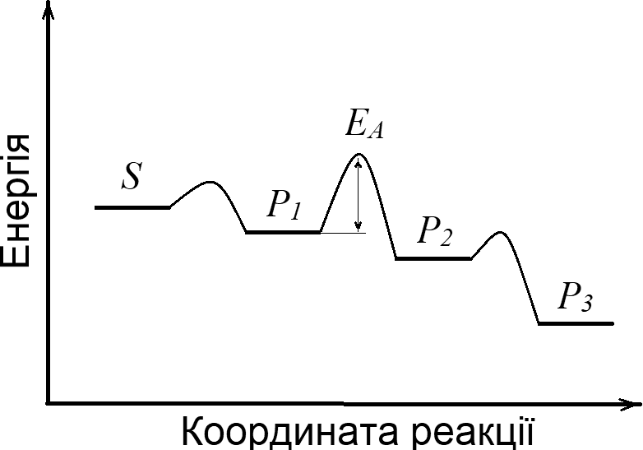
Рис. 1.6. Лімітуюча стадія у процесі утворення кінцевого продукту реакції

Наприклад, бромування ацетону не відбувається напряму, із бромом взаємодіє лише його енольна форма. Утворення енольної форми і є найповільнішою, лімітуючою стадією реакції бромування ацетону. Сліди кислоти в розчині прискорюють утворення енольної форми й одночасно – загальну швидкість реакції.
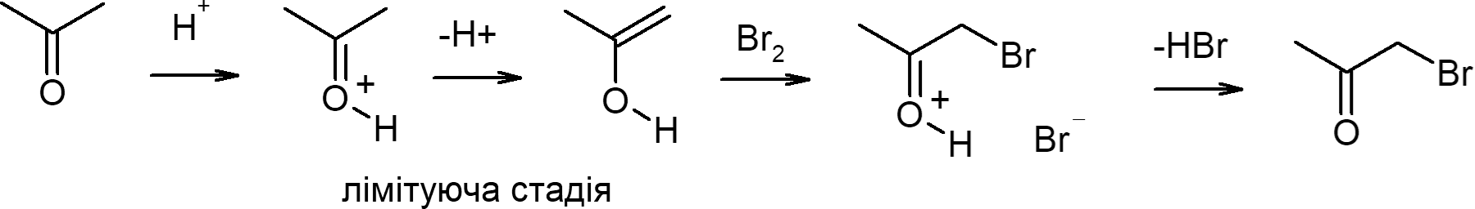

Список літератури
    - https://en.wikipedia.org/wiki/Thermodynamic_versus_kinetic_ reaction_control

  - КІНЕТИЧНИЙ І ТЕРМОДИНАМІЧНИЙ КОНТРОЛЬ ПРОДУКТІВ РЕАКЦІЇ

Зміною температури реакційної суміші можна контролювати будову продукту реакції, якщо процес утворення менш стабільного продукту має нижчий активаційний бар'єр, а процес утворення стабільнішого – вищий (рис. 1.7). Сказане означає, що за низьких температур із субстрату S утворюється менш стабільний продукт P_{K}, а за більш високих – більш стабільний P_{T}. Фактично, за низьких температур більш стабільний продукт P_{T} не утворюється, бо жодна з молекул субстрату не досягає потрібної енергії активації (ліва частина рисунку). При цьому для менш стабільного продукту P_{К}, де енергія активації значно нижча, існує значна популяція молекул субстрату з енергією, рівною або більшою за Е_{А}. Відбувається поступове накопичення продукту P_{К} у реакційній суміші (S→P_{К}, права частина рисунку). Якщо ж її температуру значно підвищити, то з'явиться популяція молекул субстрату з енергією, достатньою для подолання енергетичних бар'єрів від P_{К} до субстрату S і далі – до найстабільнішого продукту: P_{К} →S→P_{Т}.
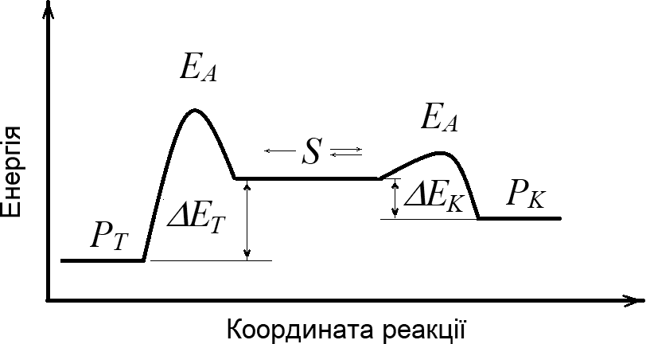
Рис. 1.7. Діаграма енергій при утворенні продукту Р_{К}
у кінетично контрольованих умовах і продукту Р_{Т}
в умовах термодинамічного контролю

Цим часто користуються в органічному синтезі [1]. Наприклад, реакції нуклеофільного заміщення відбуваються в умовах кінетичного контролю, а реакції утворення алкенів із тих самих продуктів – в умовах термодинамічного контролю. Сірчану кислоту змішують із надлишком сухого етанолу за кімнатної температури, і в умовах кінетичного контролю за продуктами реакції отримують діетилсульфат. Коли ж цю суміш нагріти до 140 °С, відбуватиметься поступовий гідроліз діетилсульфату й далі – відщеплення води від етанолу з утворенням етену – продукту термодинамічного контролю. Кінетичний контроль:
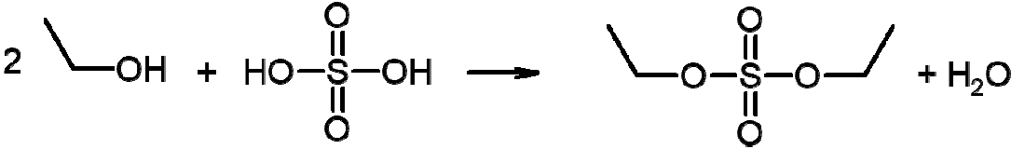

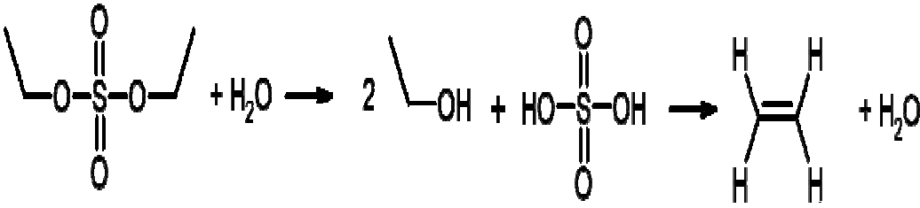
Термодинамічний контроль:

Інший приклад. Нафталін реагує з сірчаною кислотою при 60 °С з утворенням нафталін-1-сульфокислоти – продукту кінетичного контролю, а коли температуру суміші підвищити до 160 °С, утворюється нафталін-2-сульфокислота, продукт термодинамічного контролю. Подібних прикладів є багато [1].
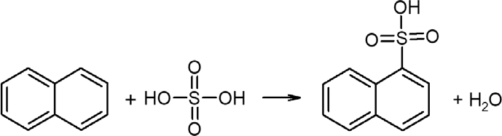
Кінетичний контроль:

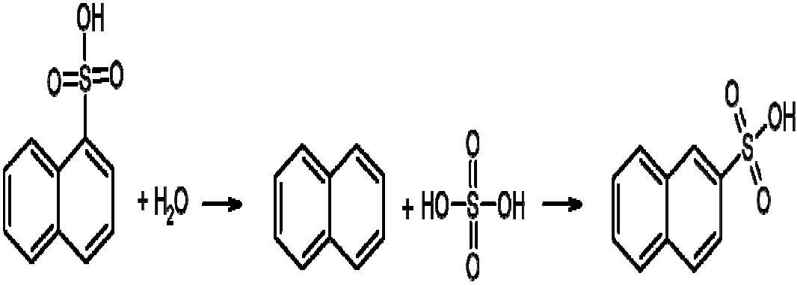
Термодинамічний контроль:

Список літератури
1. https://en.wikipedia.org/wiki/Thermodynamic_versus_kinetic_reaction
_control

  - РАДІУСИ АТОМІВ, ЕНЕРГІЇ Й ДОВЖИНИ МІЖАТОМНИХ ЗВ'ЯЗКІВ

Розмір атома залежить від заряду його ядра й кількості електронів, що рухаються навколо ядра. Природа та просторовий розподіл електронів на сусідніх атомах теж впливають на розмір атома. Атоми характеризуються іонним, ковалентним і вандер- ваальсовим радіусами. Два останніх є важливими для органічних сполук, де переважають ковалентні зв'язки. Ковалентний радіус атома – це середнє значення, яке отримують з аналізу між'ядерних відстаней при його зв'язуванні з іншими атомами в різних молекулах (табл. 1.1). Сума ковалентних радіусів двох атомів дає довжину ковалентного зв'язку між ними.
Вандерваальсовий радіус атома визначають з аналізу відстаней між незв'язаними атомами, які максимально зближені у просторі, наприклад, атомами сусідніх молекул у кристалі речовини. Це – теж усереднене значення, яке отримують з аналізу між'ядерних відстаней при контакті атомів у різних молекулах. Із табл. 1.1 можна переконатись, що збільшення номеру періоду, порядкового номеру елемента, а особливо – кількості електронів на орбіталях приводить до зростання як ковалентного, так і ван- дерваальсового радіуса.
Довжини міжатомних зв'язків залежать від природи сусідніх атомів у молекулі й навіть від природи молекул оточення. У першому наближенні вони є сумою ковалентних радіусів двох атомів (табл. 1.2). Більш точні значення довжин отримують із рентгеноструктурних даних монокристалів конкретних сполук.
Таблиця 1.1
Ковалентні та вандерваальсові радіуси атомів окремих елементів

Елемент | Ковалентний радіус, Å | Вандерваальсовий радіус, Å
С | 0.76 (sp3);  0.73 (sp2); 0.69 (sp) | 1.7
H | 0.31 | 1.2
O | 0.66 | 1.52
N | 0.71 | 1.55
S | 1.05 | 1.8
P | 1.07 | 1.8
F | 0.57 | 1.47
Cl | 1.02 | 1.75
Br | 1.2 | 1.85
I | 1.39 | 1.98
Li | 1.28 | 1.82
Si | 1.11 | 2.1
Sn | 1.39 | 2.17

Важливу роль у реакційній здатності органічних сполук відіграють енергії міжатомних зв'язків (табл. 1.2). У молекулах, за реальних температур, міжатомні відстані весь час змінюються: атоми коливаються навколо точки рівноваги, у якій енергія зв'язку максимальна (рис. 1.9). При тісному зближенні ядра атомів починають відштовхуватись, а при значному віддаленні – електрони притягують ядра ближче одне до одного. Чим вища температура, тим більша амплітуда коливань, що послаблює зв'язки та створює передумови для хімічної взаємодії. При детальному розгляді можна переконатися: більш значущою є не сама енергія, а динамічні зміни міцності зв'язків під час взаємодії молекул, що й обумовлює їхню реакційну здатність.
Таблиця 1.2
Довжини зв'язків (Å) і їхні енергії (кДж∙моль–1) в органічних сполуках

 | r, Å | E, кДж∙моль–1 |  | Å | E, кДж∙моль–1
H–Н | 0.74 | 436 | C–F | 1.34 | 488
C–H | 1.09 | 413 | C–Cl | 1.77 | 330
O–H | 0.96 | 366 | N–N | 1.45 | 170
N–H | 1.01 | 391 | O–O | 1.48 | 145
F–H | 0.92 | 568 | O=O | 1.21 | 498
C–C | 1.54 | 348 | F–F | 1.42 | 158
C=C | 1.34 | 614 | Cl–Cl | 1.99 | 243
C≡C | 1.20 | 839 | Br–Br | 2.28 | 193
C–N | 1.47 | 308 | I–I | 2.67 | 151
C–O | 1.43 | 360 | Br–H | 1.41 | 366
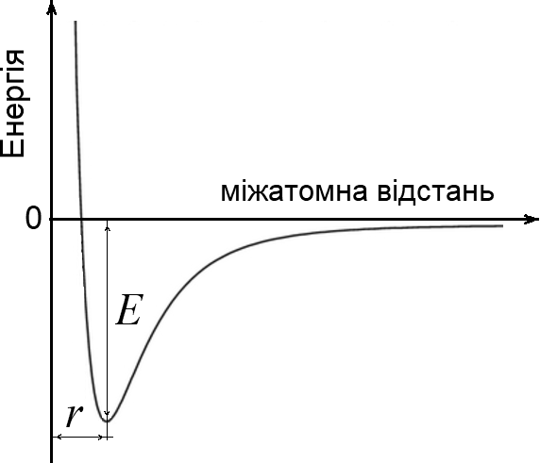
Рис. 1.9. Залежність енергії зв'язку від відстані між атомами
  - ЕЛЕКТРОНЕГАТИВНІСТЬ АТОМІВ І ЇЇ ВПЛИВ НА РОЗПОДІЛ ЗАРЯДІВ У МОЛЕКУЛІ

Ядра атомів різних елементів неоднаково здатні до утримування електронів. Кажуть, що вони мають різну електронегативність (рис. 1.10).
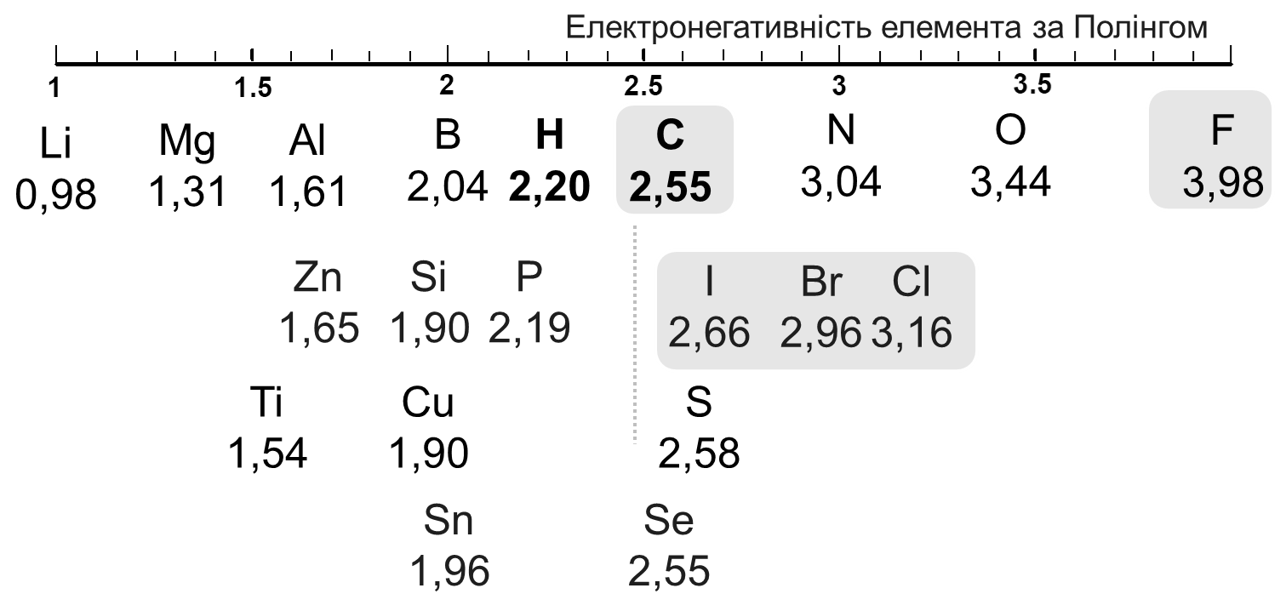
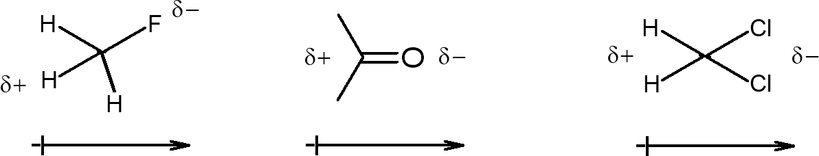

Рис. 1.10. Шкала електронегативності елементів за Полінгом і приклади полярних молекул

Як наслідок, гетероатомні зв'язки є полярними: більш електронегативний атом несе частковий негативний заряд (менший за заряд електрона), бо електрони більше часу проводять біля такого атома. Чим більша різниця в електронегативності, тим більша полярність зв'язку. Диполі окремих зв'язків додаються, і внаслі- док молекула в цілому стає полярною. На її частині, де зосереджено більше електронегативних атомів, формується негативний полюс, а на іншій частині – позитивний. Полярні молекули харак- теризуються високими дипольними моментами, а їхні конденсовані фази – високими коефіцієнтами діелектричної проникності.

  - ІНДУКТИВНИЙ ВПЛИВ АТОМІВ У МОЛЕКУЛІ

Описана вище поляризація міжатомних зв'язків отримала на- зву індуктивного ефекту (І-ефекту). Отже, електронегативні атоми створюють негативний, -І-ефект, а електропозитивні, розташовані лівіше на шкалі Полінга створюють позитивний, +І-ефект (рис. 1.10). Встановлено, що І-ефект поширюється на сусідні атоми по σ-зв'язкам, проте повністю затухає через 3–4 зв'язки. Чим потужніший І-ефект має атом, тим далі проявляється його вплив. Це означає, що І-ефектом володіють невеликі групи атомів також. На рис. 1.11 у молекулі хлоретану негативний індуктивний вплив на атоми етильної групи створює атом Хлору. Етильна група чинить +І-ефект на Хлор. Метильна група CH₃ чинить позитивний вплив на групу CH₂Cl, а остання, у свою чергу, створює -І-ефект на метильну групу.
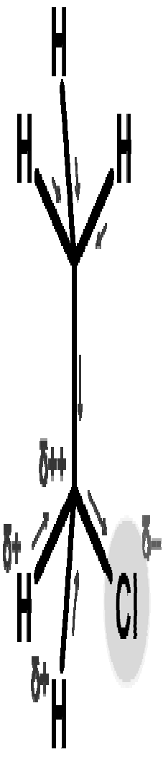
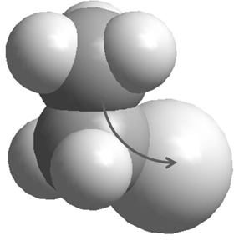
Рис. 1.11. І-ефекти атомів і груп атомів у молекулі хлоретану.
Стрілками вказано зміщення електронної густини

  - ЕЛЕКТРОННА ІЗОМЕРІЯ. МЕЗОМЕРНІ СТРУКТУРИ

Кратний зв'язок (π-зв'язок) є результатом взаємодії р-орбіталей сусідніх атомів. Оскільки р-орбіталі мають направленість у просторі, електрони π-зв'язку локалізуються у площині розташування р-орбіталей, переважно між атомами (рис. 1.12).
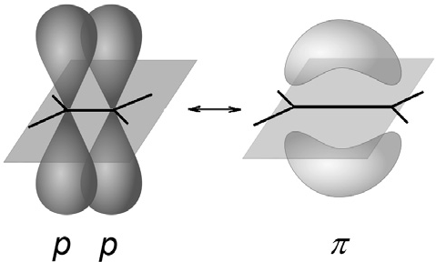
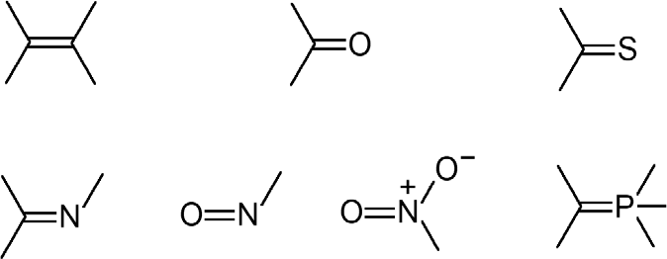
Рис. 1.12. Локалізація електронної густини на р-орбіталях атомів
і π-орбіталі зв'язку С=С. Праворуч – приклади найбільш поширених систем π-зв'язку в органічних молекулах Для утворення π-зв'язку є важливими електронегативність і ковалентний радіус атомів. Якщо хоч би один з атомів має збільшену електронегативність, у π-системі зв'язку створюється значний дефіцит електронної густини. Особливо це стосується систем N=O, C=O та C=N. Якщо атоми мають різні ковалентні радіуси, то π-система зв'язку є малозаселеною електронами, які в такому разі краще заселяють атомну р-орбіталь більш електронегативного атома (Сульфуру у системі C=S і Карбону у системі C=P).
Отже, електронний стан багатьох сполук, що містять π-зв'язані атоми, неможливо виразити однією формулою, бо електрони в них заселяють одночасно атомні й молекулярні орбіталі. Залежно від будови та зовнішніх умов, просторова й електронна будова цих сполук є сумою часток вкладу правого і лівого електронних станів, правої і лівої структур:
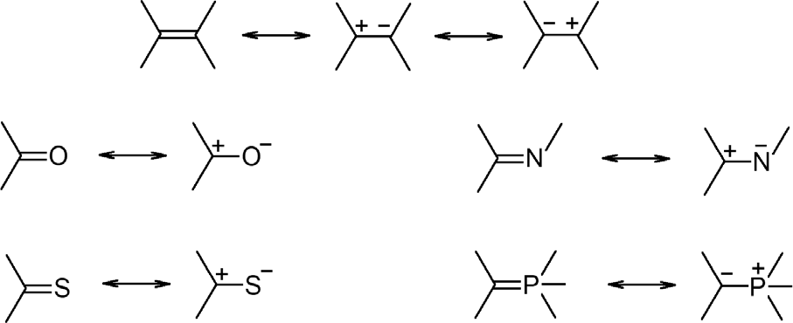

Ліва структура відтворює заселення електронами молекулярної π-орбіталі, права структура (праві структури) відтворює заселення електронами атомних р-орбіталей. Як показують дослідні дані, вклад останніх є значним, особливо для сполук, що мі- стять C=P, C=S та С=О зв'язки. Таке явище називають мезомерією, або електронною ізомерією, а самі структури називають мезомерними, або резонансними. Електронні ізомери неможливо виділити в індивідуальному стані. Це – наслідок незначного ак- тиваційного бар'єру між ними. Проте їх можна зареєструвати спектроскопічними методами. Існують численні випадки реєст- рації обох ізомерів у розчинах, навіть за кімнатних температур. Зауважимо, що в реальних умовах стан таких молекул відтво- рює суперпозиція (одночасний вклад) двох і більше станів. Тому координати атомів і послідовність їхнього зв'язування в мезоме- рах за певних умов (температура, полярність середовища) є однаковими для лівого та правого представників. На відміну від таутомерів, де координати атомів і послідовність їхнього зв'язу- вання різні. Щоб відзначити цю рису, мезомерні структури прийнято при написанні розділяти двогострою стрілкою (не плутати з двома стрілками хімічної рівноваги!).

  - КОН'ЮГАЦІЯ π -ОРБІТАЛЕЙ
Окремі молекулярні π-орбіталі здатні до взаємодії у просторі, а саме до передачі електронної густини одна одній. Така взає- модія називається кон'югацією, або спряженням. Кон'югацію орбіталей можна представити через мезомерні структури (рис. 1.13). Існують просторові обмеження для кон'югації: вона є ефективною лише у випадку, коли кут між атомними р-орбіталями не перевищує 30°. Взаємодія орбіталей відсутня, коли кут між ними становить 90°. Це має місце в конформації з двогранним кутом 90° між двома частинами молекули дієну (рис. 1.14). Як наслідок, одна й та ж молекула, залежно від конформації, проявляє різні фізичні й хімічні властивості. Наприклад, бутадієн за кімнатної температури має максимум у спектрі поглинання при 220 нм, який зсувається до 190 нм, у зону поглинання етилену, при підвищенні температури. Такі зміни є результатом того, що при підвищенні температури популяція молекул у непланарних конформаціях, де відсутня кон'югація, збільшується, і бутадієн починає поглинати світло як звичайний алкен. Сказане стосується також акрилового альдегіду: у реакції 1,4-приєднання ця молекула може вступати лише у плоскій конформації. Хоча ефект спряження і стабілізує плоску конформацію, проте збільшення температури приводить до заселення неплоских конформацій.
Кон'югація є можливою не лише між двома молекулярними π-орбіталями, але й між π-орбіталлю та неподіленою електрон- ною парою сусіднього атому Карбону, Нітрогену, Оксигену чи Флуору. Чим меншою електронегативністю володіє сусідній атом, тим краще проявляється ефект кон'югації в хімічних властивостях сполуки, бо в цьому разі електронна густина краще зміщується із зазначеного атома на π-орбіталь алкену (рис. 1.15).

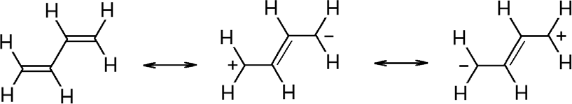
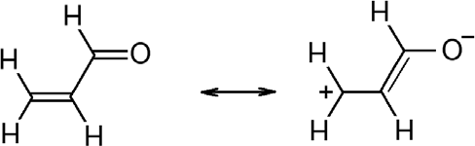
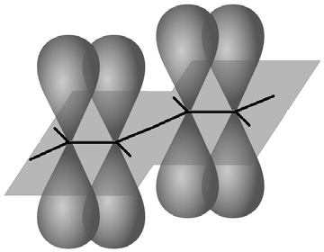
Рис. 1.13. Кон'югація орбіталей бутадієну та акрилового альдегіду.
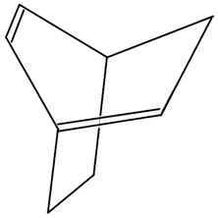
Праворуч: паралельне розташування р-орбіталей атомів – необхідна умова ефективної кон'югації
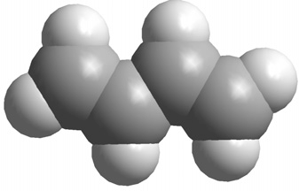
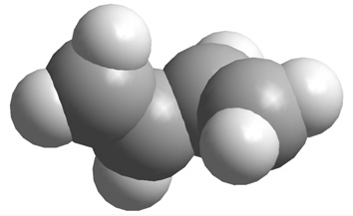
а б в
Рис. 1.14. Бутадієн у конформаціях, де кон'югація існує (а), або відсутня (б). Приклад дієну, де кон'югація неможлива (в), унаслідок того, що кут між парами орбіталей дорівнює 90°
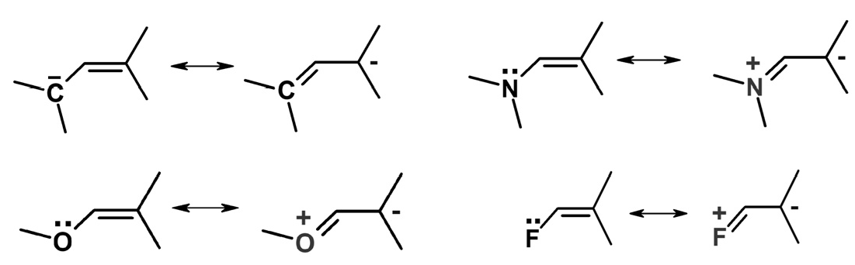

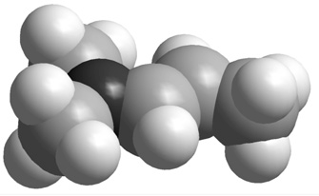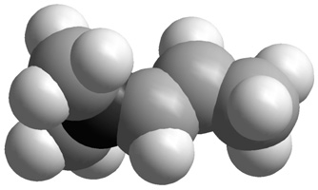

Рис. 1.15. Кон'югація у карбаніоні аллільного типу, енаміні, метоксиалкені та флуороалкені. Енамін у конформаціях, де кон'югація існує (ліворуч), або відсутня (праворуч). Як і у випадку кон'югації двох π-орбіталей, тут мають силу просторові вимоги до орієнтації неподіленої електронної пари атома відносно р-орбіталі атомів алкену: вони мають бути максимально близькі до паралельності (рис. 1.15). Просторові вимо- ги також стосуються геометричних розмірів атомів. Атоми з більшими ковалентними радіусами, такі як Сульфур, Фосфор, Хлор, Бром значно гірше подають електронну густину зі своєї неподіленої пари до π-орбіталі алкену.

  - ГІПЕРКОН'ЮГАЦІЯ

Навіть електрони молекулярної σ-орбіталі групи, сусідньої до π-орбіталі здатні вступати в кон'югацію, коли обидві орбіталі розташовані в одній площині (рис. 1.16). Особливо яскраво цей ефект проявляється для σ-орбіталей С-Н у групах СН₃ і СН₂. Як наслідок, такі групи легше втрачають протон у реакціях гетеролітичного розриву зв'язків і атом Гідрогену – у радикальних ре- акціях. Моно-, ди- та триціанометани, естери малонової та ацето-оцтової кислот, альдегіди та тіоестери проявляють збільшену СН-кислотність унаслідок цього електронного ефекту. Така вза- ємодія сусідніх молекулярних σ- і π-орбіталей отримала назву гіперкон'югації. Найбільш характерні приклади сполук, що про- являють ефект гіперкон'югації наведені на рис. 1.16.
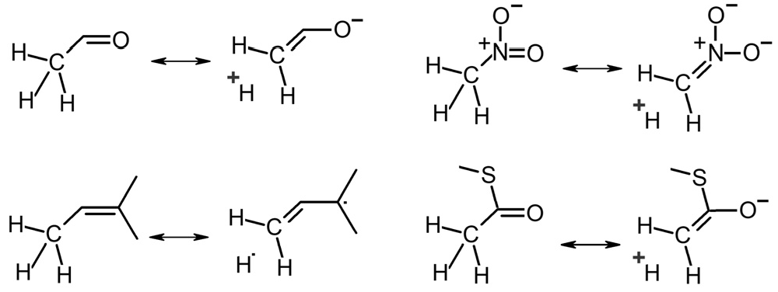
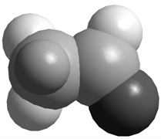
Рис. 1.16. Приклади сполук, які проявляють збільшену активність СН₃ групи у хімічних реакціях. Праворуч зеленим кольором виділено атом Гідрогену оцтового альдегіду, що перебуває в гіперкон'югації з π-орбіталлю карбонільної групи Гіперкон'югація існує не лише між σ- і π-орбіталями, але й між електрононадлишковими та електронодефіцитними σ-орбіталями, коли вони перебувають в одній площині. Найбільш електронодефіцитними є σ-орбіталі C-F, С-О та C-Cl. Саме вони найкраще взаємодіють з електрононадлишковою С-Н орбіталлю або неподіленою парою електронів на атомах Нітрогену та Оксигену (рис. 1.17). Цей електронний ефект полегшує синхронне відщеплення аніону галогену та протону в реакціях елімінування за механізмом Е2 (див. розділ 5). У похідних тетрагідропіранів, зокрема – циклічних форм вуглеводів гіперкон'югація стабілізує аксіальне розташування електроноакцепторної групи. Така стабілізація відома давно під назвою аномерного ефекту.
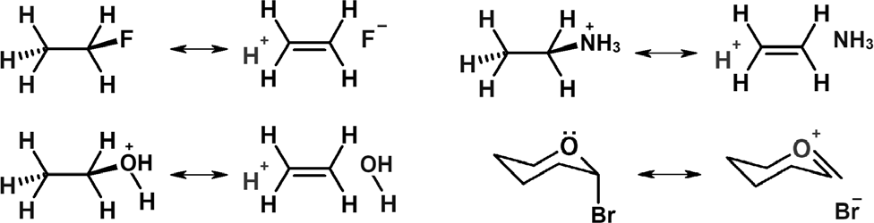
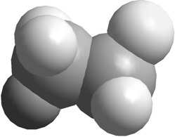
Рис. 1.17. Гіперкон'югація між електрононадлишковими
та електронодефіцитними σ-орбіталями. Праворуч зеленим кольором виділено атом Гідрогену, що перебуває в гіперкон'югації з σ-орбіталлю C-F молекули флуоретану

  - МЕЗОМЕРНИЙ ЕФЕКТ

Електронний вплив окремих груп атомів на іншу частину молекули, пов'язаний з кон'югацією, називають мезомерним ефектом. Якщо група відбирає електронну густину, вона чинить не- гативний мезомерний вплив (-М-ефект). Якщо група надає електронну густину, вона чинить позитивний мезомерний вплив (+М-ефект) на іншу частину молекули. Характерні представники, які володіють позитивним і негативним мезомерним ефектом зібрані в табл. 1.3. Зазвичай, позитивним мезомерним впливом володіє група, що має неподілену пару електронів, орієнувану паралельно до площини π-орбіталей. Сполуки з кратними зв'язками створюють негативний мезомерний ефект. Проте, якщо у спряженні перебувають дві неоднакові системи π-орбіталей, то одна з них завжди виступає донором, а друга – акцептором електронної густини. Як це відбувається, наприклад, в акрилонітрилі або в бензальдегіді. Для мезомерного ефекту важливими є електронегативність атомів, заряд на атомах і радіуси атомів. Чим нижча електронегативність, тим більший +М вплив чинить атом, тим менший –М вплив чинить група, до якої входить цей атом. Негативний заряд на атомі приводить до значно- го збільшення +М впливу та фатального зменшення –М впливу.

Таблиця 1 . 3
Групи атомів та окремі атоми з вираженим мезомерним ефектом.
Окремо вказано знак індуктивного ефекту

+М-ефект | ±І | Приклад | -М-ефект | ±І | Приклад
–C- | + | 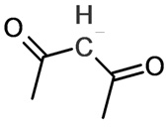 | –SO₂-CF₃ | – | 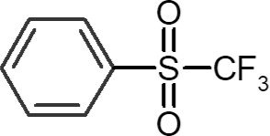
–О- | – | 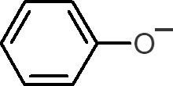 | –SO₂-R | – | 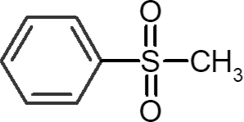
–ОН | – | 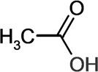 | –NO₂ | – | 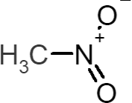
–ОR | – | 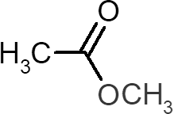 | –NO | – | 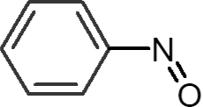
–ОCO-OR | – | 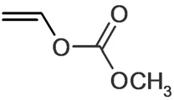 | –CO-Cl | – | 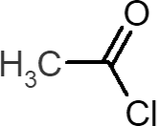
–NH- | – | 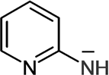 | –CO-R | – | 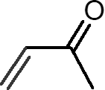
–NR₂ | – | 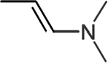 | –CO-H | – | 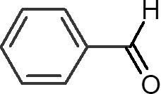
–NHR | – | 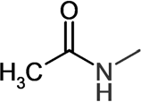 | –CO-OR | –
–NH₂ | – | 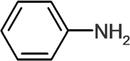 | –CN | – | 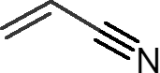
Закінчення табл. 1.3

+М-ефект | ±І | Приклад | -М-ефект | ±І | Приклад
–N-(SO₃R) | – | 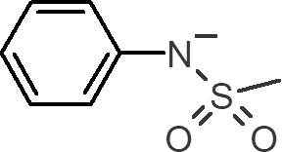 | +  –N₂ | – | 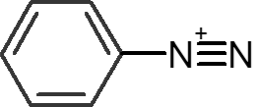
–F | – | 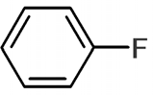 | –N₃ | – | 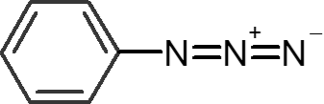
–CH₃ | + | 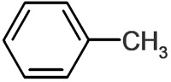 | –C=C | – | 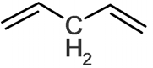
–S- | + | 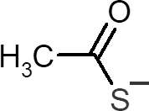 | –C≡C | – | 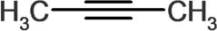
–SH | – | 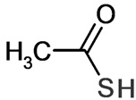 | –феніл | – | 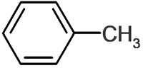

Збільшення ковалентного радіусу атома призводить до значного зменшення його кон'югації з π-орбіталями молекули, а з цим і його мезомерного впливу.
  - ДИНАМІЧНА ПОЛЯРИЗАЦІЯ АТОМІВ І МОЛЕКУЛ У РОЗЧИНАХ

За розмірами ядра атомів у 10000 разів менші за атоми, а маса електронів складає менше однієї тисячної загальної маси атома. Така ситуація приводить до високої мобільності електронної оболонки відносно ядра під впливом електростатичного поля. Наприклад, того поля, яке створюється диполями сусідніх молекул у розчині.
Під впливом молекул оточення атоми здатні поляризуватись. Чим більший розмір має атом, тим на більшу відстань можуть зміститися в ньому електрони. Атоми Йоду, Сульфуру та Фосфору, а особливо аніони на їхній основі відомі своєю високою поляризаційною здатністю (поляризовністю), яка яскраво проявляється в багатьох хімічних взаємодіях. Навпаки, атоми мало- го радіусу (Флуору, Гідрогену, Літію, Бору) володіють малою поляризовністю. Сказане стосується не лише атомів, а й молекул. У молекулах з кон'югованою системою кратних зв'язків електрони мають найбільшу мобільність. Тому такий тип молекул має найвищу поляризовність (рис. 1.17). До них належать 1,3-бутадієн, бензен, нафталін, роданід- і ціанід-аніони тощо. Оскільки заломлення світла середовищем напряму пов'язане з поляризовністю, сполуки з кон'югованою системою кратних зв'язків мають най- вищі коефіцієнти заломлення.
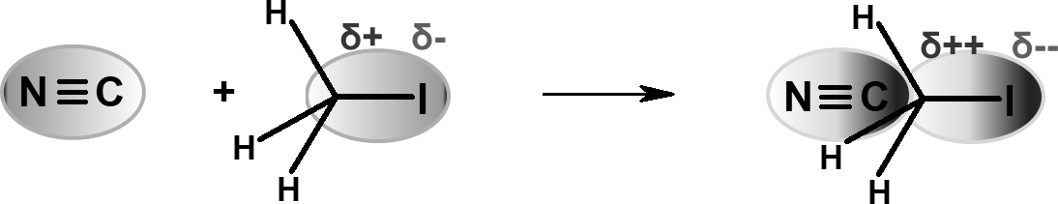
Рис. 1.17. Поляризація ціанід-аніону та йодометану при зближенні

Здатність до поляризації відіграє надзвичайно важливу роль у хімічних реакціях, де відбувається гетеролітичний розрив зв'язків. У них молекули реагенту та субстрату при зближенні поляризують одна одну. Більше того, використання полярного розчинника далі зменшує енергію активації, і цим дуже прискорює реакцію. Ось чому довготривалі взаємодії часто проводять у поляр- них розчинниках. Йодоалкани внаслідок високої поляризовності є кращими алкілюючими агентами, ніж бромоалкани, а флуороалкани з цією метою не використовуються взагалі, бо вони неактивні – атом Флуору має низьку поляризовність. Як наслідок кращої поляризовності, у реакції нуклеофільного заміщення йодид-аніон є кращою відхідною групою, ніж аніон брому.
Отже, ядерно-електронна будова атомів і розподіл електронної густини в молекулах має вирішальний вплив на хімічні властивості. Електронні ефекти описують, використовуючи поняття електроноакцепторності атомів і груп, полярності та поляризовності міжатомних зв'язків, кон'югації і гіперкон'югації π-орбіталей, індуктивних і мезомерних впливів атомів і груп атомів одна на одну.
ПРОСТОРОВА БУДОВА МОЛЕКУЛ І ЇЇ ВПЛИВ НА ХІМІЧНІ ВЛАСТИВОСТІ
Окрім електронних ефектів важливий, а часто ключовий вплив на хімічні властивості органічних сполук створюють про- сторові (стеричні) ефекти атомів і груп атомів. Існують ситуації, коли електрони одних атомів можуть закривати доступ елект- рофільної молекули до електронів реакційного центра і навпаки: ядра одних атомів блокувати доступ нуклеофіла до електронно збагаченого реакційного центра. Стеричним ефектам у хімії присвячено наступний розділ.
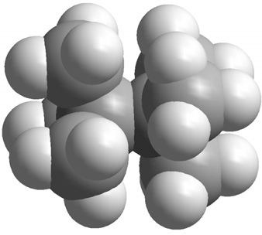
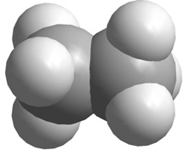
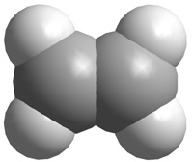
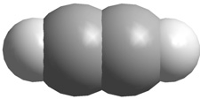
Елементарний приклад – стеричні ефекти виникають унаслі- док неоднакової заповненості замісниками простору біля sp³-, sp²- і sp-гібридизованих атомів (рис. 1.18). Чотири замісники в молекулі етану краще заповнюють простір біля атома Карбону, ніж три замісники в етені або два замісники в етині. Навіть електронна густина зв'язку С-С у них по-різному доступна для еле- ктрофіла. Унаслідок щільної заповненості простору нуклеофільне заміщення при sp³ гібридизованому атомі завжди має вищу енергію активації – реакція відбувається повільніше, ніж приєднання нуклеофіла до sp²-гібридизованого атома. Більше того, об'ємні замісники повністю блокують заміщення при sp³-гібридизованому атомі Карбону, і воно стає можливим лише після утворення sp²-гібридизованого карбокатіона (рис. 1.19). У карбонільних сполуках швидкість приєднання нуклеофіла теж залежить від стеричного доступу до атома Карбону групи С=О. Із цієї причини ди-трет-бутилкетон не вступає в реакції по кар- бонільному центру.
а б в г
Рис. 1.18. Заповненість простору замісниками в гексаметилетані (а), етані (б), етені (в) та етині (г)

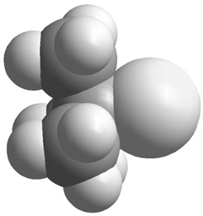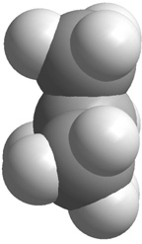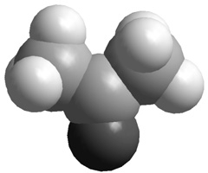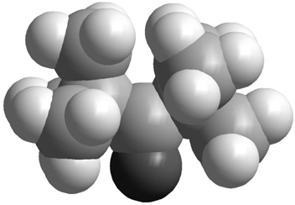
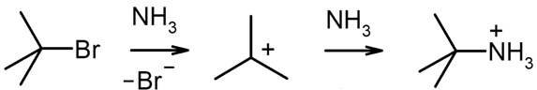
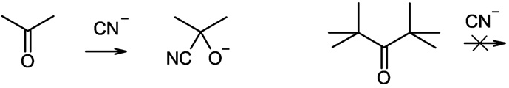
а б в г
Рис. 1.19. Стеричні перешкоди для нуклеофільного заміщення брому в трет-бутилброміді (а) приводять до того, що нуклеофіл приєднується лише до утвореного карбокатіону (б).
Ацетон (в) взаємодіє з ціанід-аніоном, тоді як ди-трет-бутилкетон (г) не взаємодіє

Часто буває, що стеричні перешкоди приводять до зміни заселеності конформацій молекули, і коли лише одна з конформацій є реакційноздатною, це кардинально сповільнює швидкість взаємодії. Або, навпаки, прискорює реакцію. Наприклад, реакція приєднання до малеїнового ангідриду цис,цис- гексадієну-2,4 у десятки разів повільніша, ніж його цис,транс- і транс,транс- ізомерів (рис. 1.20). Пов'язано це лише з тим, що його активна конформація (а) є просторово утрудненою, і тому малозаселеною. Сполука переважно існує в конформації (б). Реакція сповільнюється внаслідок низької концентрації сполуки в активній конформації.
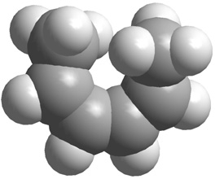
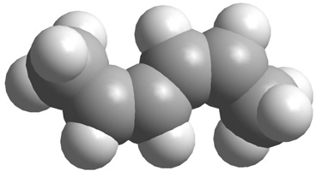
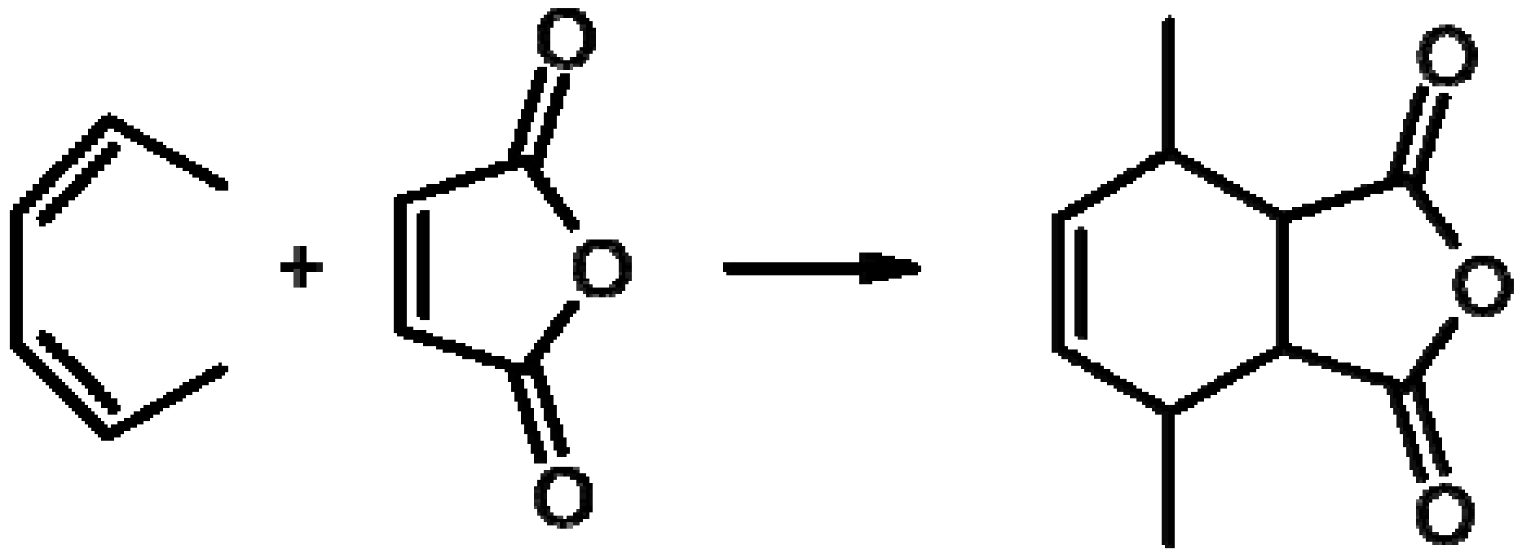
а б
Рис. 1.20. Активна (а) і неактивна (б) конформації дієну в реакції циклоприєднання за Дільсом – Альдером
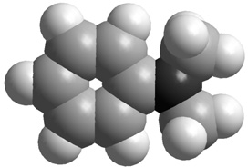
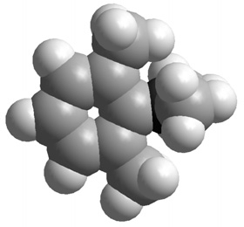
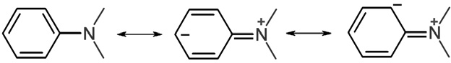
Прикладів впливу заселеності конформацій на хімічні властивості сполуки багато. N,N-Диметиланілін є слабкою основою внаслідок кон'югації фенілу з диметиламіногрупою та негатив- ного мезомерного впливу на неї (рис. 1.21). У той же час основність N,N,2,6-тетраметиланіліну є в 10000 разів вищою – близькою до основності триметиламіну, оскільки сусідні замісники переводять неподілену електронну пару аміногрупи в площину фенілу, а в такій конформації кон'югація відсутня.

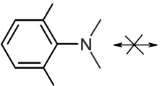
рК_{а} = 5.2 рК_{а} = 9

Рис. 1.21. Переважні конформації N,N-диметиланіліну
та N,N,2,6-тетраметиланіліну, показники їхньої основності та схема кон'югації фенілу з диметиламіногрупою у N,N-диметиланіліні

Відомо, що аміди карбонових кислот є досить стійкими сполуками до гідролізу за кімнатної температури, при нейтральних рН. Період їхнього напіврозпаду в таких умовах складає кілька сотень років, що є наслідком кон'югації аміногрупи з карбонільною. Зовсім інших властивостей набуває амідний зв'язок, коли карбонільну й аміногрупи позбавити кон'югації. Зробити це не просто, бо така кон'югація дає значний виграш в енергії. Таку "невигідну" конформацію можна стабілізувати каркасом хімічних зв'язків, як це здійснено у скрученому аміді (рис. 1.22). При нейтральних рН у воді ця каркасна сполука гідролізує за лічені хвилини і, таким чином, за властивостями наближається до хлорангідридів карбонових кислот [1]. Більше того, аміногрупа скрученого аміду вступає в реакцію алкілювання в умовах, характерних для амінів – більш нуклеофільних сполук.
Урешті, цвітер-іонна сполука – продукт гідролізу скручено- го аміду (крайня праворуч на рис. 1.22), за хвилини перетворюється у початковий амід, якщо її розчинити в безводному спирті. Звичайні аміди вступають у такі перетворення лише за темпера-тур, вищих за 120 °С, протягом декількох годин. Цей приклад демонструє ключовий стеричний ефект, глобальну вимогу хімії: для проходження реакції необхідно, щоб реагенти утримувались поряд у просторі досить тривалий час.
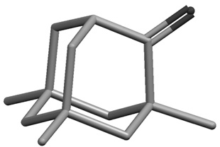
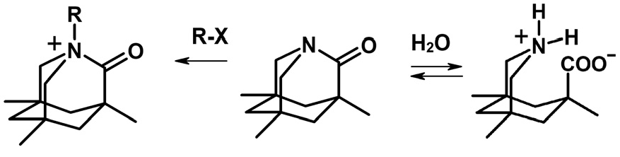
Рис. 1.22. Скручений амід і його швидкі перетворення як результат відсутності кон'югації аміногрупи з карбонільною

Цей ключовий стеричний ефект яскраво проявляється в ме- талокомплексному каталізі. Наприклад, при відновленні кетонів ізопропіловим спиртом (реакція Мейєрвейна – Понндофа – Верлея) три молекули відновника й одна – кетону утримуються поряд у комплексі з іоном алюмінію (рис. 1.23). Тісне і тривале зближення електрофільного центру (атома Карбону карбоніль- ної групи) і нуклеофіла (атома Гідрогену спирту) приводить до досить рідкісного процесу гідридного зсуву – міграції гідрид- аніону до карбонілу. Стеричні ефекти відіграють неабияку роль в паладієвих каплінгах (розділи 9 і 10).
Важливість тривалого зближення реагентів також проявляється в кооперативності багатоцентрових взаємодій, коли одна, бажано циклічна молекула взаємодіє з іншою молекулою чи іоном кількома своїми частинами (рис. 1.23). У таких випадках міцність комплексів збільшується на порядки, бо руйнування одного зв'язку (і навіть кількох) не призводить до розпаду комплексу.
Стеричні ефекти відіграють важливу роль в органічному синтезі. Їхня ключова роль проявляється в розробці лікарських засобів і при отриманні хіральних сполук – в асиметричному син- тезі, а також у розробці та використанні металокаталізаторів в органічних реакціях. Аналіз конформаційної обмеженості молекули та стеричної заповненості реакційного центру в таких випадках є важливим етапом роботи.
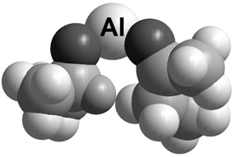
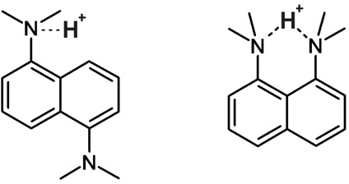
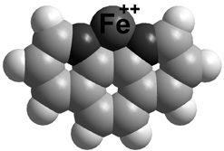
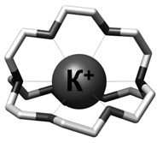
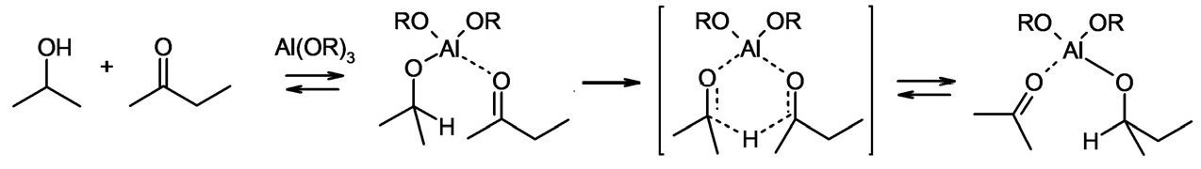
а рКа = 5 рКа = 13 б

Рис. 1.23. Реакція Мейєрвейна – Понндофа – Верлея і відносне розташування реагентів біля катіона Al3+.
Активний атом Гідрогену в комплексі (а) помічено зеленим кольором.
Кооперативний ефект двох аміногруп приводить до збільшення основності аміну у 100 000 млн разів.
Приклади кооперативного ефекту в металокомплексах: ферум-фенантролін і калієвий криптанд (б)

Підводячи підсумок, можна стверджувати, що електронні і стеричні ефекти слід завжди враховувати у ретросинтетичному аналізі
- при плануванні синтезу нових сполук, бо вони визначають реакційну здатність органічних молекул, а отже й хід реакції [1].

Список літератури
- Механізми органічних реакцій у розчинах : навч. посіб. / В.Г. Пивоваренко – К. : ВПЦ "Київський університет", 2019. – 303 с.

